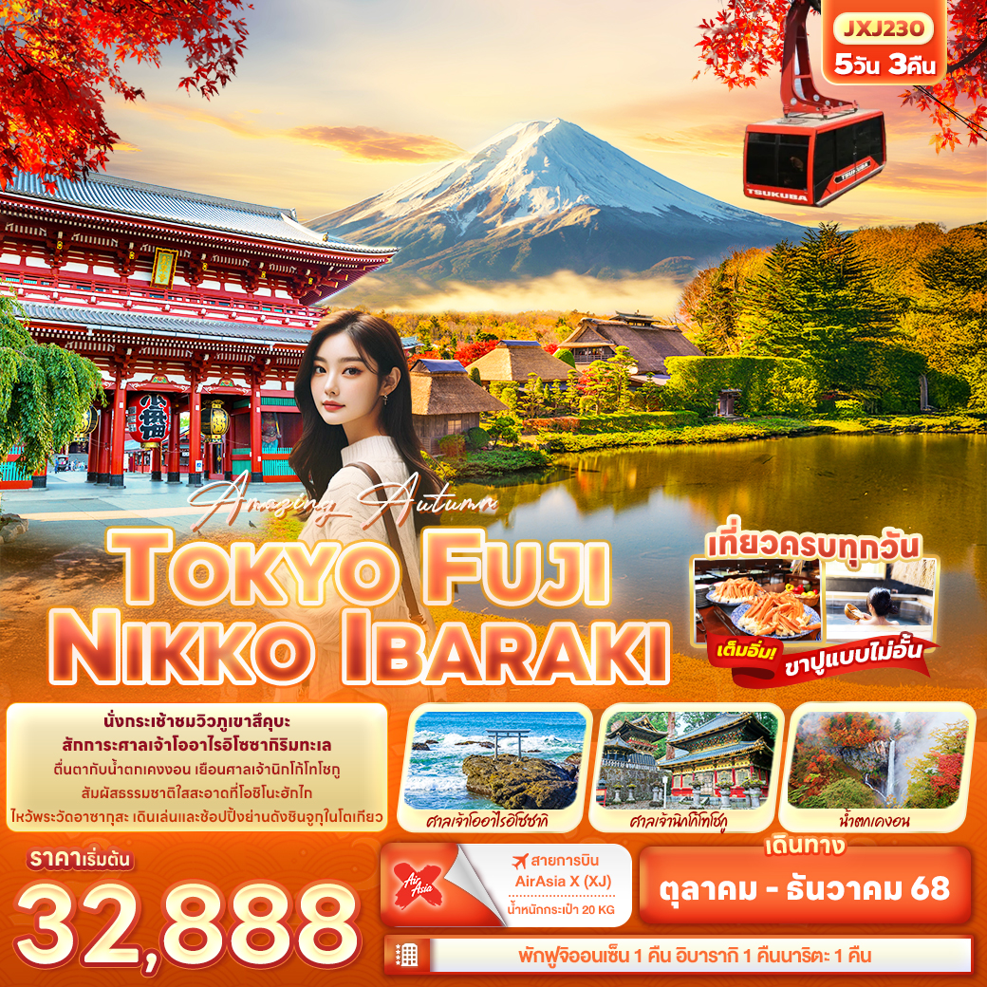
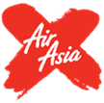
FLIGHT:
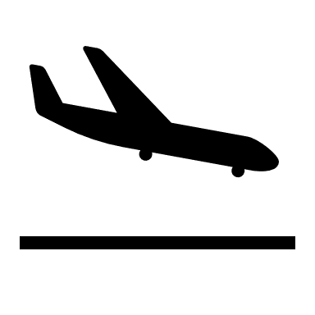

DMK NRT NRT DMK
เที่ยวบิน เวลาออก เวลาถึง
XJ601
09.15
14.40
เที่ยวบิน เวลาออก เวลาถึง
XJ600
23.55
08.00




JXJ230 Amazing Autumn TOKYO FUJI
NIKKO IBARAKI 5วัน 3คืน

นั่งกระเช้าชมวิวภูเขาสึคุบะ สักการะศาลเจ้าโออาไรอิโซซากิริมทะเล
ตื่นตากับน้ำตกเคงอน เยือนศาลเจ้านิกโก้โทโชกู สัมผัสธรรมชาติใสสะอาดที่โอชิโนะฮักไก
ไหว้พระวัดอาซากุสะ เดินเล่นและช้อปปิ้งย่านดังชินจูกุในโตเกียว

• เที่ยวครบทุกวัน
• พักฟูจิออนเซ็น 1 คืน อิบารากิ 1 คืนนาริตะ 1 คืน
• เต็มอิ่ม! ขาปูแบบไม่อั้น



เดินทางโดยสายการบิน AirAsia X (XJ) น้ำหนักสัมภาระโหลดใต้ท้องเครื่อง 20 kg. / CARRY ON 7 kg.
วันที่ | โปรแกรมท่องเที่ยว | เช้า | เที่ยง | เย็น | โรงแรม
1 | ท่าอากาศยานนานาชาติดอนเมือง  XJ600 DMK-NRT 23.55– 08.00
2 | ท่าอากาศยานนานาชาตินาริตะ – กระเช้าลอยฟ้าบนภูเขาสึคุบะ - ศาลเจ้าโออาไร อิโซซากิ – Aeon Mall |  |  |  | Hotel Season 3*  หรือระดับใกล้เคียงกัน
3 | เมืองนิกโก้ - น้ำตกเคงอน – ศาลเจ้านิกโกโทโชกุ - สะพานชินเคียว(ผ่านชม) - จังหวัดยามานาชิ – พักออนเซ็น |  |  |  | Fuji Garden Hotel Onsen 3* หรือระดับใกล้เคียงกัน
4 | หมู่บ้านโอชิโนะ ฮักไก– Duty Free – โตเกียว – วัดอาซากุสะ – ช้อปปิ้งชินจูกุ – นาริตะ |  |  |  | The Hedistar Hotel Narita 3*  หรือระดับใกล้เคียงกัน
5 | ท่าอากาศยานนานาชาตินาริตะ - ท่าอากาศยานนานาชาติดอนเมือง XJ601 NRT-DMK 09.15 – 14.40

วันเดินทาง | ราคาผู้ใหญ่  (บาท) | ราคาเด็ก  (บาท) | พักเดี่ยว เพิ่ม  (บาท) | ที่นั่ง | หมายเหตุ
30 ตุลาคม – 03 พฤศจิกายน 2568 | 34,888 | ไม่มีราคาเด็ก  (Infant ไม่เกิน 2ปี 6,000 บาท) | 7,500 | 34
02-06 พฤศจิกายน 2568 | 33,888 |  |  | 34
06-10 พฤศจิกายน 2568 | 34,888 |  |  | 34
09-13 พฤศจิกายน 2568 | 32,888 |  |  | 34
13-17 พฤศจิกายน 2568 | 34,888 |  |  | 34
16-20 พฤศจิกายน 2568 | 33,888 |  |  | 34
20-24 พฤศจิกายน 2568 | 33,888 |  |  | 34
23-27 พฤศจิกายน 2568 | 34,888 |  |  | 34
27 พฤศจิกายน – 01 ธันวาคม 2568 | 34,888 |  |  | 34
30 พฤศจิกายน – 04 ธันวาคม 2568 | 33,888 |  |  | 34
04-08 ธันวาคม 2568 | 39,888 |  |  | 34

วันที่หนึ่ง ท่าอากาศยานนานาชาติดอนเมือง
นิทรรศการ Nabana No Sato Winter Illumination
19.00 น. พร้อมกันที่ ณ ท่าอากาศยานนานาชาติดอนเมือง อาคารผู้โดยสารระหว่างประเทศขาออก ชั้น 3 เคาน์เตอร์สายการบิน AIR ASIA X (XJ) มีเจ้าหน้าที่ของบริษัทฯ คอยอำนวยความสะดวกด้านเอกสารและติดแท็กกระเป๋าก่อนขึ้นเครื่อง
23.55 น. เดินทางสู่ ประเทศญี่ปุ่น โดยสายการบิน AIR ASIA X (XJ) เที่ยวบินที่ XJ600 (ค่าทัวร์ไม่รวมค่าอาหารบนเครื่อง บนเครื่องมีจำหน่าย)
วันที่สอง ท่าอากาศยานนานาชาตินาริตะ – กระเช้าลอยฟ้าบนภูเขาสึคุบะ( รวมค่ากระเช้าขึ้น-ลง) - ศาลเจ้าโออาไร อิโซซากิ – Aeon Mall อาหาร เที่ยง
08.00 น. เดินทางถึง ท่าอากาศยานนานาชาตินาริตะ ประเทศญี่ปุ่น (เวลาท้องถิ่นเร็วกว่าประเทศไทย 2 ชั่วโมง กรุณาปรับนาฬิกา ของท่านเป็นเวลาท้องถิ่น เพื่อความสะดวกในการนัดหมาย) นำท่านผ่านพิธีตรวจคนเข้าเมืองและศุลกากร สำคัญ!!! ประเทศญี่ปุ่นไม่อนุญาตให้นำอาหารสด จำพวก เนื้อสัตว์ พืช ผัก ผลไม้ เข้าประเทศ หากฝ่าฝืนจะมีโทษทั้งจำและปรับ
นำท่านเดินทางสู่ จังหวัดอิบารากิ (Ibaraki Prefecture) (ใช้เวลาเดินทางประมาณ 2 ชั่วโมง) เป็นเมืองที่มีความน่าสนใจ ทั้งด้านธรรมชาติ วัฒนธรรม สถานที่ท่องเที่ยวที่หลากหลาย รวมไปถึงอาหารการกิน
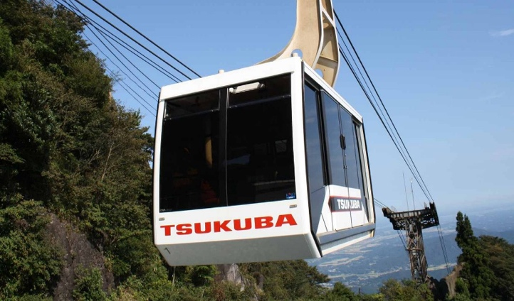
เที่ยง รับประทานอาหารเที่ยง (มื้อที่1)
เปิดประสบการณ์ชมวิวมุมสูงขึ้น กระเช้าลอยฟ้าภูเขาสึคุบะ (Mt. Tsukuba Ropeway) (ค่าทัวร์รวมค่ากระเช้าขึ้น-ลง) เป็นอีกหนึ่งทางเลือกในการขึ้นภูเขาสึคุบะ โดยจะช่วยให้คุณได้เพลินไปกับทัศนียภาพรอบทิศที่สวยงามของเมืองคาสุมิการะและที่ราบคันโตได้จากบนสูง กระเช้าลอยฟ้านี้เชื่อมระหว่างสถานี Tsutsujigaoka และสถานี Nyotaizan
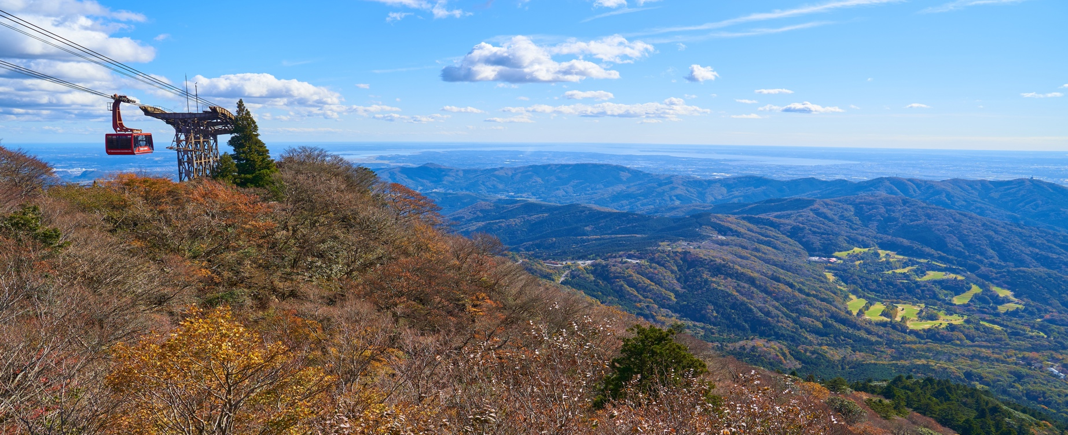
เสน่ห์ของความเชื่อสถานที่เหมือนมีมนต์ขลัง ศาลเจ้าโออาไร อิโซซากิ (Oarai Isosaki Shrine) มีประวัติยาวนานกว่า 1,100 ปี วัดนี้มีประตูโทริอิ 3 แห่ง แต่ละแห่งมีทัศนียภาพที่แตกต่างกัน และที่นี่มีชื่อเสียงเรื่องวิวที่สวยงาม ทั้งทะเล คลื่นที่ซัดผ่านหิน และตัววัด และถือว่าเป็นจุดที่ผู้คนนิยมมาชมพระอาทิตย์ขึ้นและถ่ายภาพอวดลงโซเชียล
Highlight! ผู้คนต่างเดินทางมาไหว้พระขอพร ในเรื่อง ความสำเร็จในการเริ่มต้นใหม่ ความปลอดภัยในการเดินทาง และความโชคดีโดยรวมและการคุ้มครอง สมหวังสาธุ.
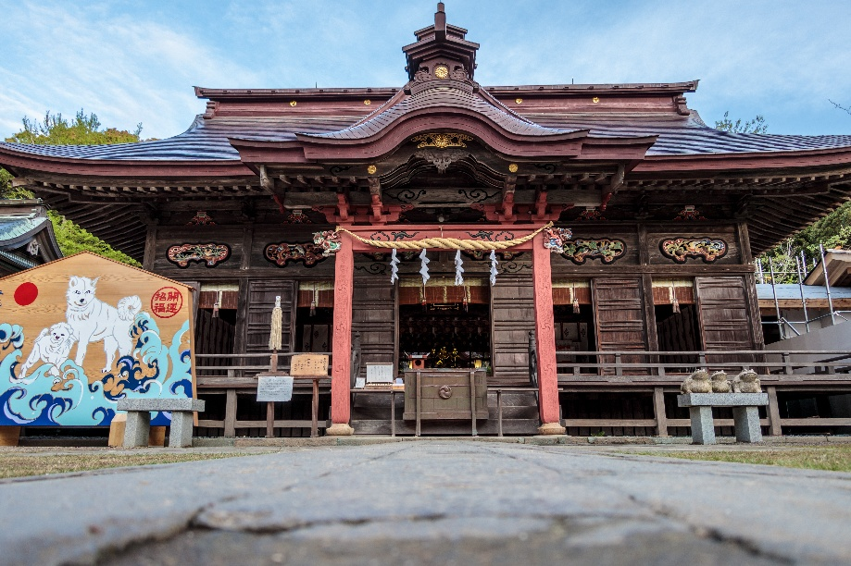
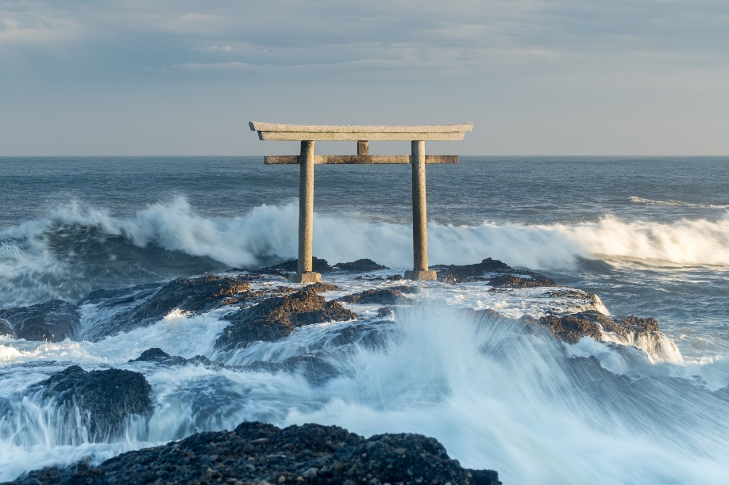

อิสระช้อปปิ้ง AEON MALL เป็นแหล่งรวมร้านค้า แฟชั่น สิ่งจำเป็นในชีวิตประจำวัน อุปกรณ์กีฬา ร้านอาหารรสเลิศ อาหารสด ผลไม้ ไวน์ และอื่นๆ อีกมากมาย
เย็น อิสระรับประทานอาหาร เย็น ตามอัธยาศัย เพื่อไม่เป็นการรบกวนเวลาของท่าน
ที่พัก: Hotel Season 3* หรือระดับใกล้เคียงกัน
(ชื่อโรงแรมที่ท่านพัก ทางบริษัทจะทำการแจ้งพร้อมใบนัดหมาย 5-7 วัน ก่อนเดินทาง)
วันที่สาม เมืองนิกโก้ - น้ำตกเคงอน – ศาลเจ้านิกโกโทโชกุ - สะพานชินเคียว(ผ่านชม) – จังหวัดยามานาชิ – พัก
ออนเซ็น อาหาร เช้า, เที่ยง, เย็น

เช้า รับประทานอาหารเช้า ณ โรงแรม (มื้อที่2)
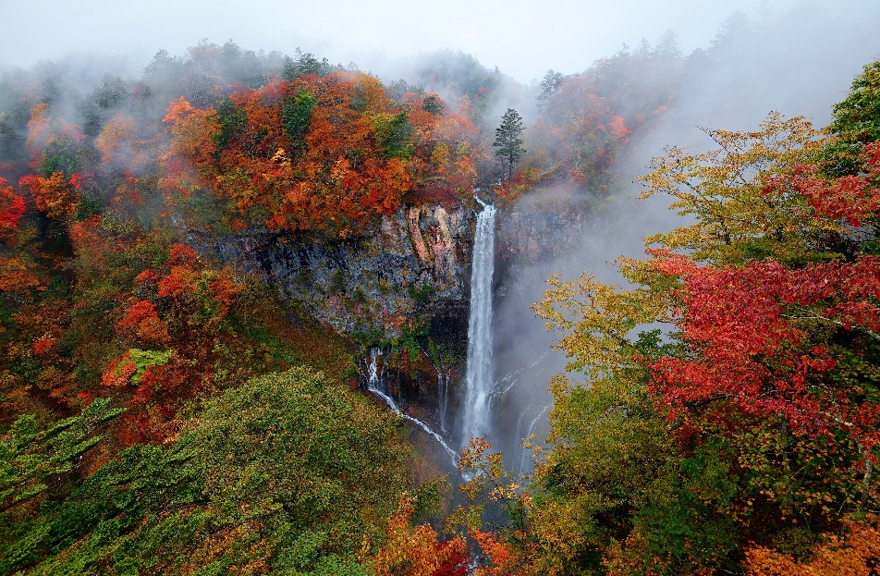
เดินทางสู่เมืองนิกโก้ (Nikko) (ใช้เวลาเดินทางประมาณ 2 ชั่วโมง) เป็นเมืองท่องเที่ยวยอดนิยมที่ขึ้นชื่อเรื่องธรรมชาติที่สวยงาม ศาลเจ้าและวัดวาอารามโบราณ และมรดกทางวัฒนธรรม สักครั้งในชีวิตที่ต้องไปเห็นด้วยตากับน้ำตกที่สูงที่สุดในญี่ปุ่น น้ำตกเคงอน (Kegon Falls) (ค่าทัวร์รวมค่าเข้าชม) ป่าไม้ อากาศบริสุทธิ์ และทิวทัศน์ที่สวยงาม เสียงน้ำตกดังซู่ๆซ่าๆ ไพเราะใครจะพลาด และแถมที่นี่ถือว่าเป็นจุดชมใบไม้เปลี่ยนสี ที่วิวอลังการขั้นสุด มีเสน่โด่งดังจนสามารถดึงดูดนักท่องเที่ยวจากทั่วโลก ให้มาชมที่นี่ถือว่ามีชื่อเสียงมากเลยทีเดียว
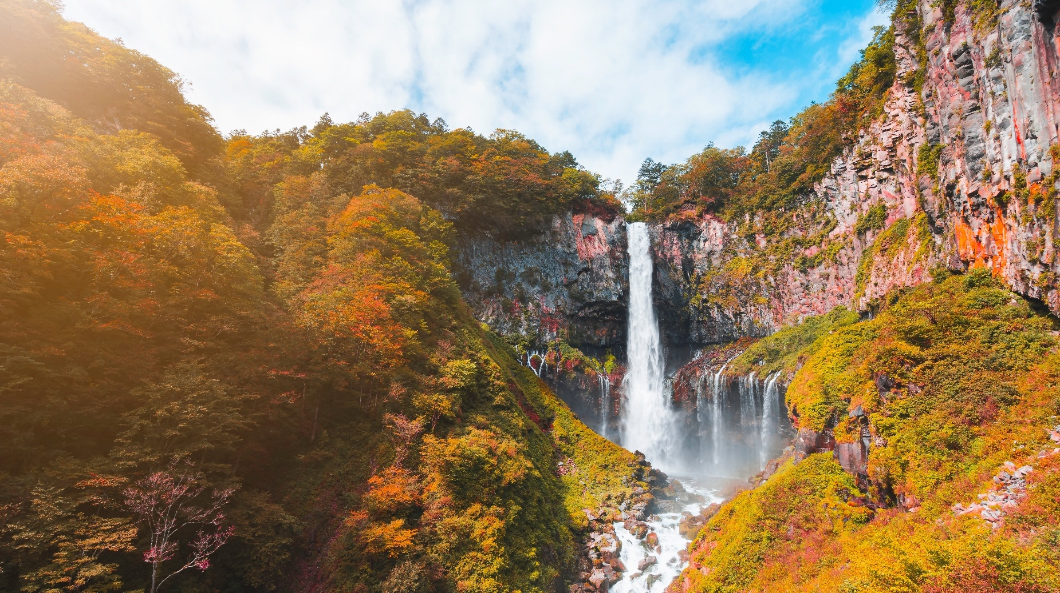

เที่ยง รับประทานอาหารเที่ยง (มื้อที่3)
Highlight! เรื่องที่ผู้คนมาขอมักสมหวังจะเป็น การขอพรในเรื่อง การแต่งงาน การตั้งครรภ์ และการคลอดทารกให้ปลอดภัย

สวยสมฐานะ สวยจนยูเนสโก้ให้เป็นมรดกโลก ศาลเจ้านิกโก้โทโชกุ (Nikko Toshogu Shrine) ศาลเจ้านิกโกะ หรือ นิกโก้ (Nikko) สร้างขึ้นเพื่ออุทิศให้กับโทกูงาวะ อิเอยาซุ (Tokugawa Ieyasu) เป็นศาลเจ้าที่ใหญ่ที่สุดและสวยงามที่สุดในนิกโกะ โดดเด่นของสถาปัตยกรรม การแกะสลักและประติมากรรมญี่ปุ่น และที่มีชื่อเสียงมากที่สุดคืองานแกะสลักไม้รูปลิง ปิด หู ปิดปาก และปิดตา (ค่าทัวร์ไม่รวมค่าเข้าชม)

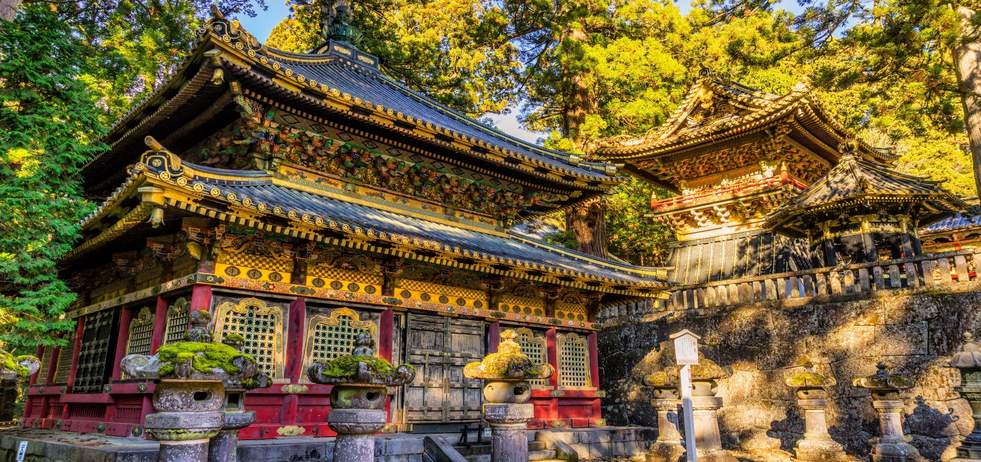
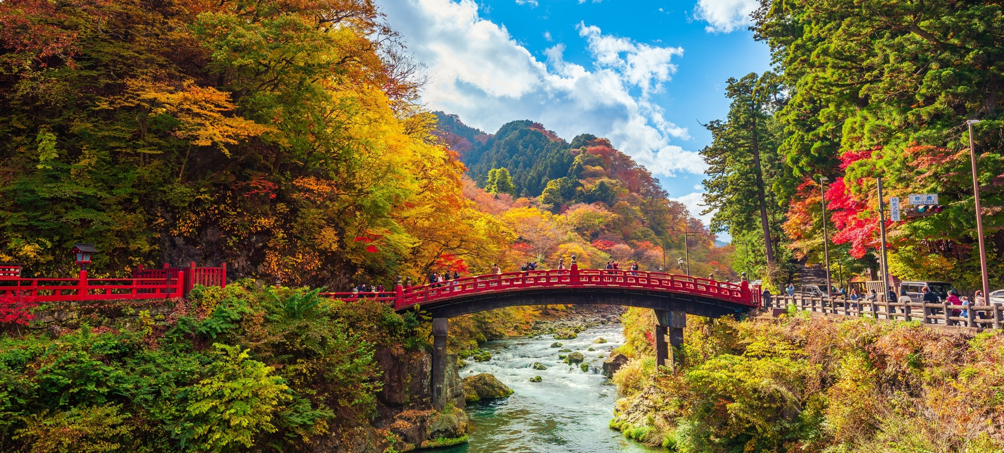
ผ่านชมบรรยากาศ สะพานชินเคียว (Shinkyo Bridge) หรือ “สะพานศักดิ์สิทธิ์” ได้รับการยกย่องว่าเป็นหนึ่งในสามสะพานโค้งข้ามแม่น้ำโบราณที่สวยงามที่สุดในญี่ปุ่น สร้างด้วยไม้และทาด้วยยางไม้สีแดง โดดเด่นสะดุดตา ที่สำคัญสวยทุกฤดู ที่ได้รับความนิยมในไทยอีกด้วย

เดินทางสู่ จังหวัดยามานาชิ (ใช้เวลาเดินทางประมาณ 5 ชั่วโมง) เป็นจังหวัดในภูมิภาคชูบุของประเทศญี่ปุ่น ตั้งอยู่บนเกาะฮอนชู ทางตะวันตกเฉียงใต้ของโตเกียว จังหวัดนี้มีภูเขาไฟฟูจิ ภูเขาที่สูงที่สุดในประเทศญี่ปุ่น และทะเลสาบคาวากูจิโกะ ทะเลสาบที่สวยงามตั้งอยู่เชิงเขา
เย็น รับประทานอาหารเย็น (มื้อที่4) Buffet ขาปูแบบไม่อั้น!! ชนิดของขาปูขึ้นอยู่กับการนำเข้าของโรงแรม
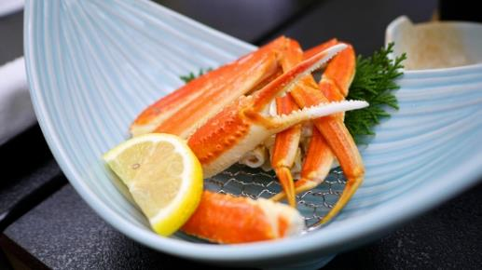
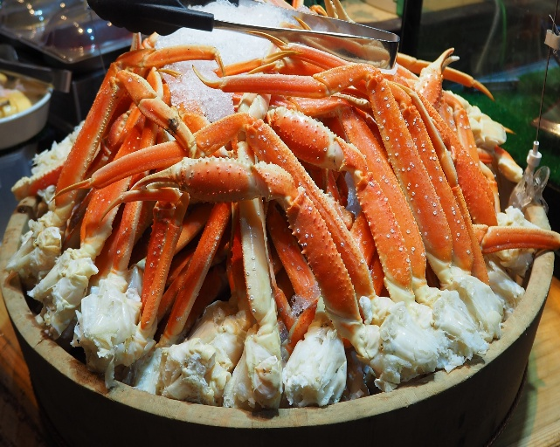

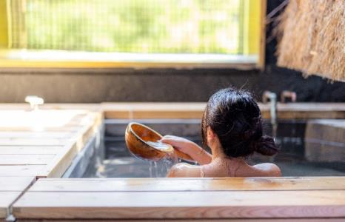

Highlight! เมนูที่มาญี่ปุ่นแล้วต้องได้ลิ้มลองคงไม่พ้น ขาปูยักษ์ แล้วให้ทานเป็นแบบไม่อั้นบุฟเฟ่ต์อีก !! ขาปูที่เนื้อแน่น สดใหม่ ลองกินกับน้ำจิ้มสไตล์ ญี่ปุ่นสักครั้งคงจะฟินไม่น้อย หลังจากมื้ออาหาร ยังมี ออนเซ็น (Onsen)ให้แช่ เพื่อคลายความเหนื่อยล้าจากการเดินทางหรือความเครียดในเรื่องต่างๆ
โอ้โห คุ้มยิ่งกว่าคุ้ม !!

ที่พัก: Fuji Garden Hotel Onsen 3* หรือระดับใกล้เคียงกัน
(ชื่อโรงแรมที่ท่านพัก ทางบริษัทจะทำการแจ้งพร้อมใบนัดหมาย 5-7 วัน ก่อนเดินทาง)
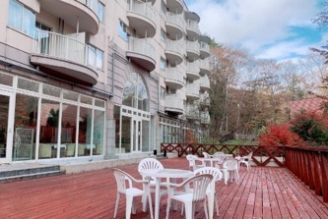
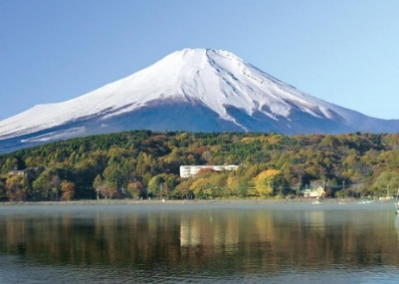
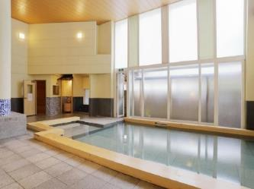
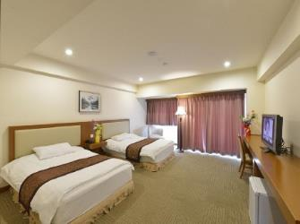
วันที่สี่ หมู่บ้านโอชิโนะ ฮักไก– Duty Free – โตเกียว – วัดอาซากุสะ – ช้อปปิ้งชินจูกุ – นาริตะ อาหาร เช้า, เที่ยง

เช้า รับประทานอาหารเช้า ณ โรงแรม (มื้อที่5)
ความสวยงามและเอกลักษณ์ที่ไม่เหมือนใคร หมู่บ้านโอชิโนะ ฮักไก (Oshino Hakkai Village) เป็นหมู่บ้านที่ตั้งอยู่ใกล้ภูเขาไฟฟูจิ บริเวณทะเลสาบยามานาคาโกะ (Lake Yamanaka-ko) ซึ่งในปี 2013 ฟูจิซังได้รับเลือกให้เป็นมรดกทางวัฒนธรรมของโลกในบริเวณนี้มีบ่อน้ำใสๆ รวมกันกว่า 8 บ่อ เป็นน้ำที่เกิดจากการละลายของหิมะจากบนภูเขาไฟฟูจิมีอายุมามากกว่า 1,200 ปี อิสระถ่ายภาพ หรือ ชิมของอร่อยๆ เช่น โมจิย่าง แสนอร่อย ซึ่งเป็นของขึ้นชื่อของหมู่บ้านแห่งนี้นั้นเอง
Highlight! ยังมีความศักดิ์สิทธิ์ที่หากใครได้ดื่มน้ำก็จะมีอายุยืนยาว ปราศจากโรคภัยไข้เจ็บ

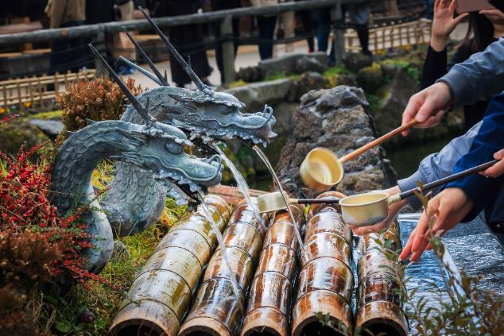
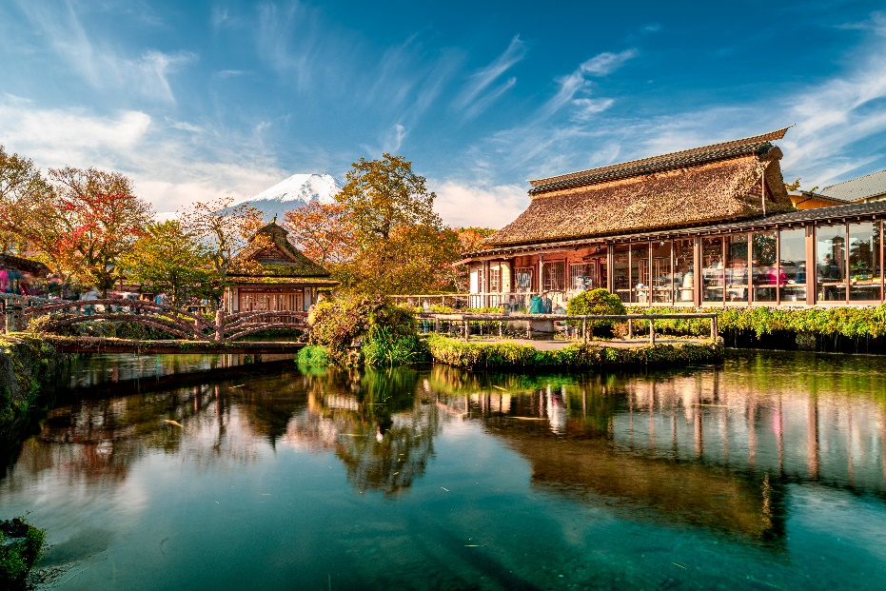
ช้อปปิ้งที่ ดิวตี้ฟรี (Duty free) แหล่งช้อปปลอดภาษี ที่รวบรวมสินค้าราคาพิเศษ และมีชื่อเสียงที่เห็นแล้วต้องรู้ว่ามาจากประเทศญี่ปุ่นเช่น โฟมถ่านหินภูเขาไฟ วิตามิน อาหารเสริม ครีมต่างๆ ขนมญี่ปุ่นหลากหลายชนิด รวมไปถึงชาเขียว ผลิตภัณฑ์ขึ้นชื่อของญี่ปุ่น เป็นต้น ให้ทุกท่านสามารถเลือกซื้อเป็นของฝาก
เที่ยง รับประทานอาหารเที่ยง (มื้อที่6)
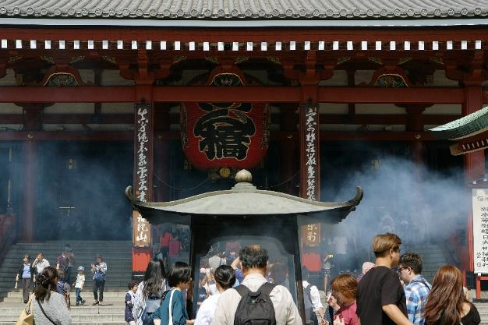
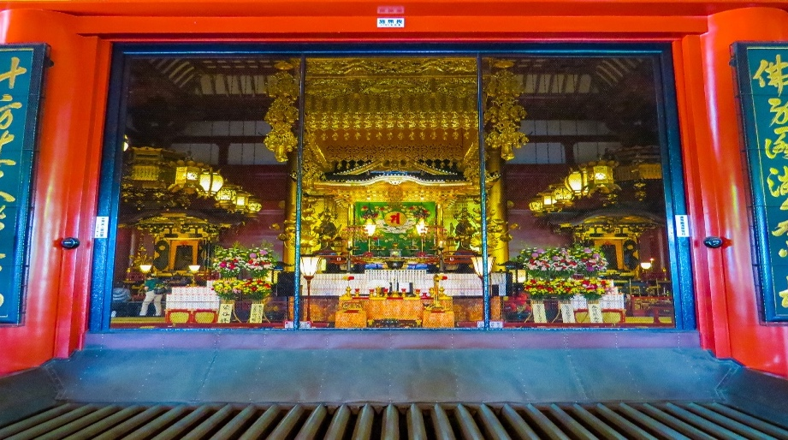
เดินทางสู่ โตเกียว(Tokyo) (ใช้เวลาเดินทางประมาน 2 ชั่วโมง) มหานครที่คึกคัก เต็มไปด้วยวัฒนธรรม ประวัติศาสตร์ และความทันสมัย เมืองนี้มีอะไรให้ดูและทำมากมาย ตั้งแต่ชมวัดวาอารามโบราณ ไปจนถึงช้อปปิ้งในย่านแฟชั่นสุดทันสมัย วัดพุทธที่เก่าแก่ที่สุดในภูมิภาคคันโต วัดอาซากุสะ (SENSOJI TEMPLE) กราบสักการะขอพรจากองค์ เจ้าแม่กวนอิมทองคำที่เป็นทองสัมฤทธิ์ มีขนาดเล็กเพียง 5.5 เซนติเมตร ให้ท่านถ่ายภาพเป็นที่ระลึกกับ คามินาริมง (ประตูฟ้าคำรณ) ซึ่งมีโคมไฟสีแดงขนาดยักษ์ที่มีความสูงถึง 4.5 เมตร โคมไฟที่ใหญ่ที่สุดในโลกแขวนอยู่ เลือกชมและเช่าเครื่องรางอันศักดิ์สิทธิ์ของวัดแห่งนี้
Highlight! ขอพร 5 เยน เพราะญี่ปุ่นเชื่อว่า 5 เยน นั้น เป็นเหรียญที่มีรูตรงกลาง สิ่งเลวร้าย สิ่งที่ไม่ดี จะลอดผ่านจากรูนี้ออกไป หากขอพรกับเจ้าแม่กวนอิมเสร็จให้โยนเหรียญ 5 เยน ลงจุดโยนเหรียญ เชื่อว่าพรที่ขอไปจะสมหวังทุกประการ สาธุ.

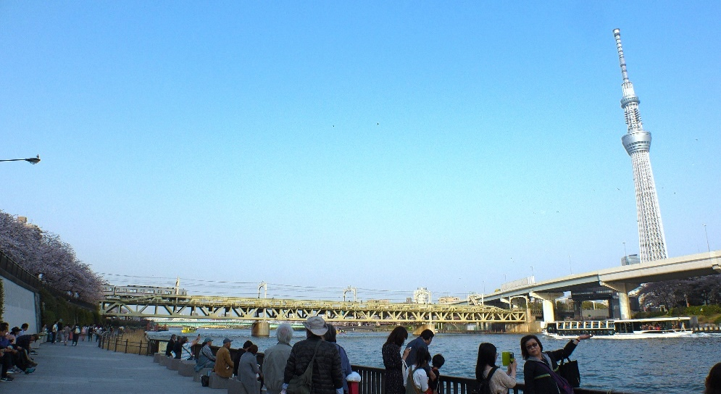
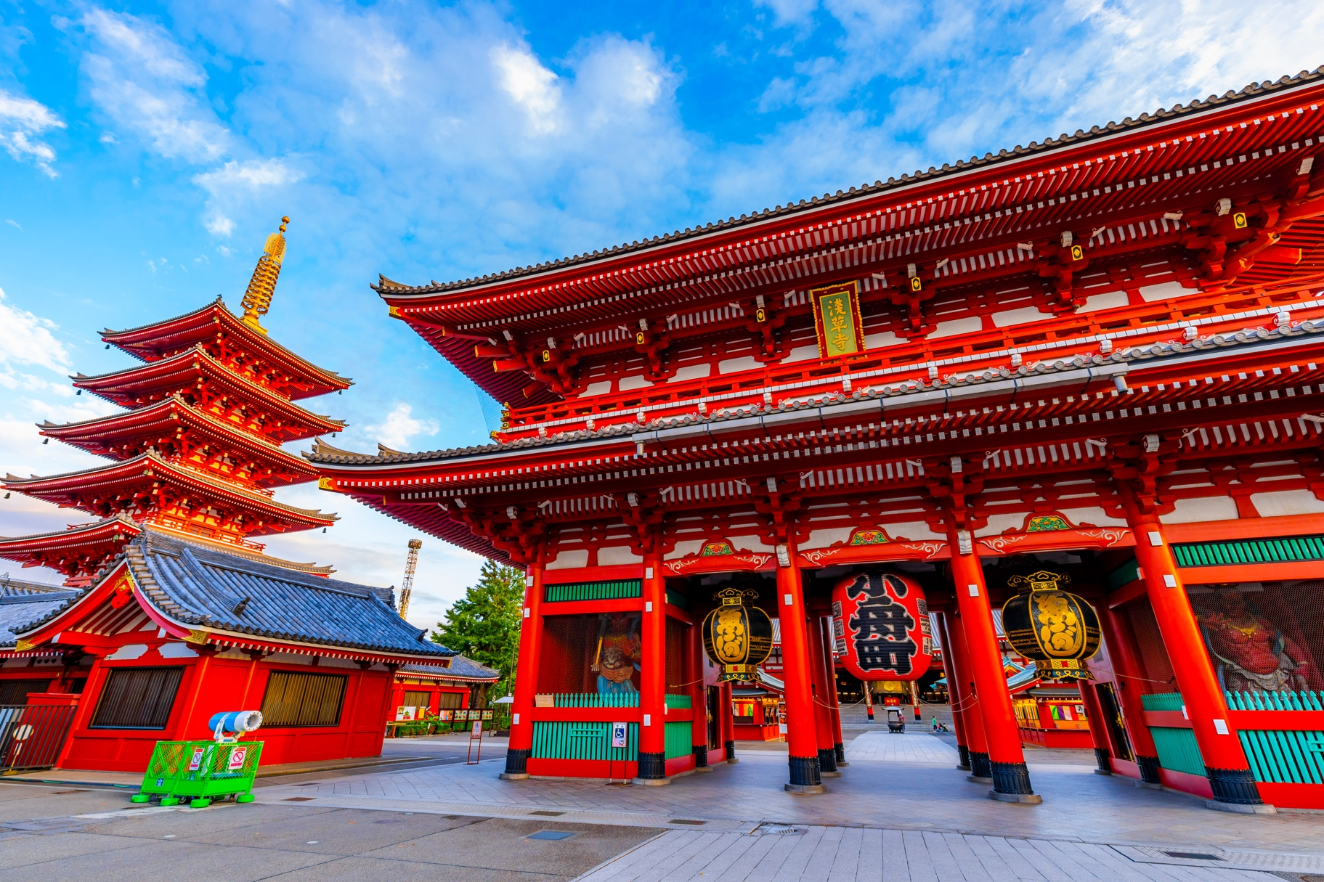
หากพอมีเวลาแนะนำให้ท่านอิสระเดินเล่นชม สวนสุมิดะ (Sumida Park) ตั้งอยู่ริมแม่น้ำสุมิดะ (Sumida River) เป็นสวนสาธารณะมีวิวแม่น้ำเป็นฉากหลังจึงเกิดวิวทิวทัศน์ที่สวยงามสุดโรแมนติกและนับว่าที่นี่เป็นจุดยอดนิยมอีกแห่งหนึ่งของโตเกียวเลยก็ว่าได้

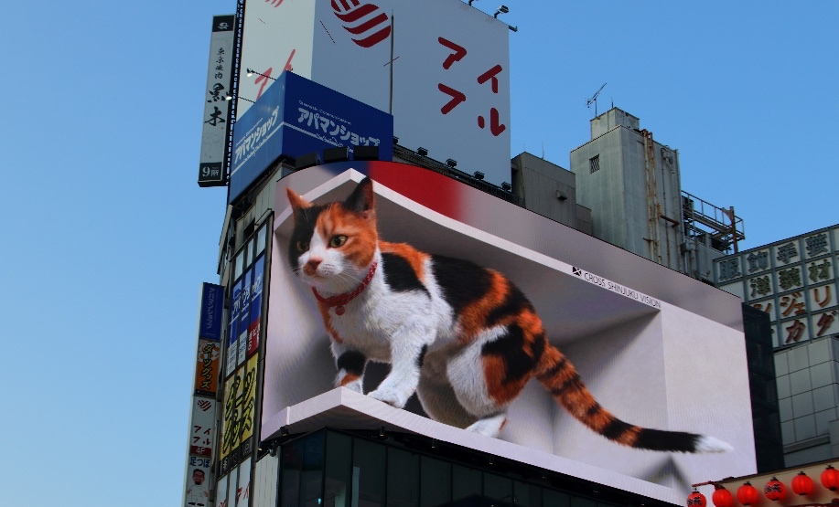
เช็คไอเท็มเด็ดศูนย์รวมแฟชั่น ย่านชินจูกุ (Shinjuku) (ใช้เวลาเดินทางประมาณ 1 ชั่วโมง) แหล่งช้อปปิ้งขนาดใหญ่ใจกลางเมืองหลวงโตเกียว สามารถเลือกชมและซื้อสินค้ามากมาย อาทิเช่น เครื่องใช้ไฟฟ้า, กล้องถ่ายรูป, นาฬิกา, เสื้อผ้า,รองเท้า และเครื่องสำอางแบรนด์ต่างๆ เช่น KOSE, SHISEDO, KANEBO, SK II และอื่นๆ อีกมากมาย หรือร้าน100เยน (อยู่ตึก PEPE ชั้น 8) ซึ่งสินค้าทุกอย่างภายในร้านจะราคา 100 เยน เท่ากันหมด หรือเป็นร้านดองกี้และร้านมัตสึโมโต้ที่รวมสินค้า ที่ขายสินค้าราคาถูกสารพัดอย่างเอาไว้
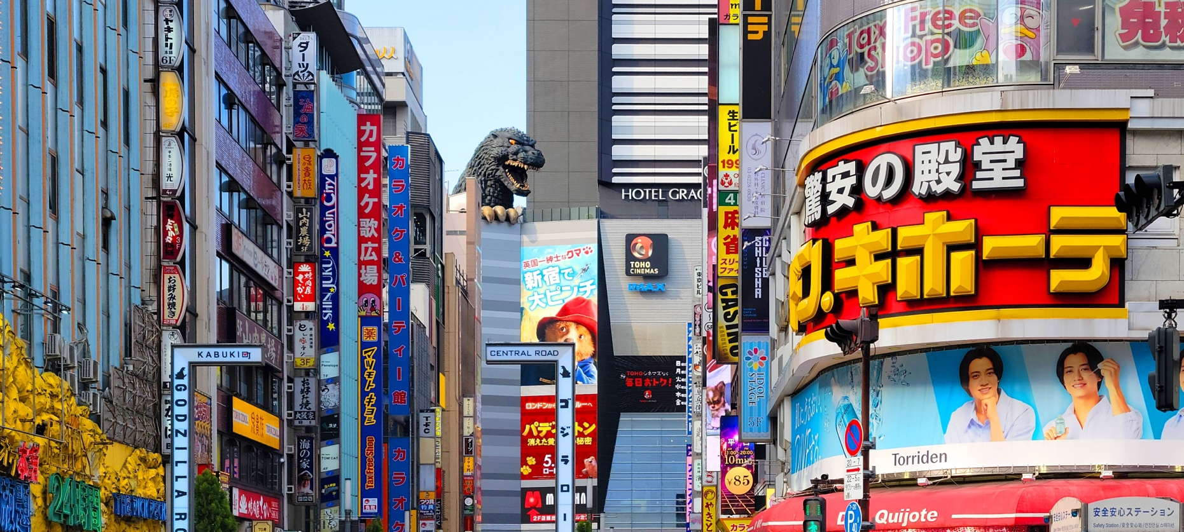

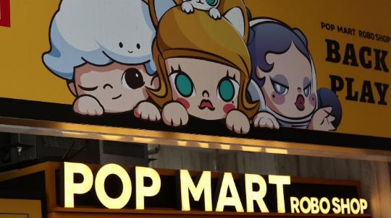
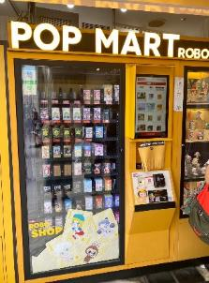
Highlight! อัปเดตพิกัดPOPMART สาขาชินจูกุ เป็น auto shop (ตู้กด) ที่ตึก Alta อยู่หน้าตึกเลย ไปจุ่มกัน

เดินทางสู่เมืองนาริตะ(Narita) (ใช้เวลาเดินทางประมาน 1 ชั่วโมง) เป็นเมืองในฝันของใครหลายๆ คน เพราะมีความหลากหลายของสถานที่ท่องเที่ยว ร้านอาหารมีให้เลือกมากมาย การเดินทางสะดวกและมีงานเทศกาลต่างๆ ตลอดทั้งปี งานเทศกาลยอดนิยมในบางแห่ง จึงเป็นเมืองที่ไม่มาไม่ได้!
เย็น อิสระรับประทานอาหาร เย็น ตามอัธยาศัย เพื่อไม่เป็นการรบกวนเวลาของท่าน
ที่พัก: The Hedistar Hotel Narita 3* หรือระดับใกล้เคียงกัน
(ชื่อโรงแรมที่ท่านพัก ทางบริษัทจะทำการแจ้งพร้อมใบนัดหมาย 5-7 วัน ก่อนเดินทาง)
(หลังเช็คอินเข้าสู่ที่พักแนะนำให้ท่านอิสระเพลิดเพลินเดินเล่น บริเวณใกล้เคียงโรงแรม The Hedistar Hotel Narita มีห้าง AEON TOWN NARITA-TOMISATO ท่านสามารถอิสระอาหารเย็นที่นั้นได้)
วันที่ห้า ท่าอากาศยานนานาชาตินาริตะ - ท่าอากาศยานนานาชาติดอนเมือง อาหาร เช้า

เช้า รับประทานอาหารเช้า ณ โรงแรม (มื้อที่7) หรือบริการอาหารเช้าแบบ SET BOX กรณีที่พักอยู่ห่างสนามบิน หรือกรณีห้องอาหารโรงแรมเปิดช้า
06.00 น. นำท่านเดินทางสู่ ท่าอากาศยานนานาชาตินาริตะ ประเทศญี่ปุ่น เพื่อเตรียมตัวเดินทางกลับ ประเทศไทย
09.15 น. เดินทางสู่ ท่าอากาศยานนานาชาติดอนเมือง โดยสายการบิน AIR ASIA X (XJ) เที่ยวบินที่ XJ601
(ค่าทัวร์ไม่รวมค่าอาหารบนเครื่อง บนเครื่องมีจำหน่าย)
14.40 น. เดินทางถึง ท่าอากาศยานนานาชาติดอนเมือง ประเทศไทย โดยสวัสดิภาพ

******************************************************************
หมายเหตุ: รายการทัวร์สามารถเปลี่ยนแปลงได้ตามความเหมาะสม เนื่องจากสภาวะอากาศ, การเมือง, สายการบิน การจราจรช่วงเทศกาลหรือวันหยุดของญี่ปุ่น เป็นต้น โดยมิต้องแจ้งให้ทราบล่วงหน้า โดยทางผู้จัดจะปรับเปลี่ยนโดยคำนึงถึงผลประโยชน์ของท่านเป็นหลัก เพื่อให้ท่านท่องเที่ยวได้ครบถ้วนตามโปรแกรม




*การบริการของรถบัสนำเที่ยวญี่ปุ่น ตามกฎหมายของประเทศญี่ปุ่นนั้น สามารถให้บริการสูงสุดวันละไม่เกิน 11 ชั่วโมง คนขับรถบัสนำเที่ยวจะต้องมีเวลาพักผ่อนอย่างน้อย 13 ชั่วโมงต่อวัน) และไม่สามารถขอเพิ่มเวลาใช้บริการรถบัสนำเที่ยวได้ โดยมัคคุเทศก์และคนขับจะเป็นผู้บริหารเวลาตามความเหมาะสม จึงขอสงวนสิทธิ์ในการปรับเปลี่ยนเวลาท่องเที่ยวตามสถานที่ในโปรแกรมการเดินทาง
เนื่องจากโปรแกรมทัวร์เป็นช่วงคาบเกี่ยวระหว่างฤดูใบไม้เปลี่ยนสีและฤดูหนาว การสัมผัสความงดงามของธรรมชาติ การเปลี่ยนสีและการร่วงโรยของใบไม้ รวมไปถึงอากาศที่หนาวเย็น การตกของหิมะไวหรือช้า ทั้งนี้ขึ้นอยู่กับสภาพอากาศในแต่ละปี

** ตามกฎหมายของประเทศญี่ปุ่นนั้น สามารถให้บริการสูงสุดวันละไม่เกิน 11 ชั่วโมง กรณีที่คนขับรถไม่ได้พักโรงแรมเดียวกับกรุ๊ปทัวร์ หรือ คนขับรถต้องนำรถส่งกลับบริษัทฯ จะสามารถให้บริการกรุ๊ปทัวร์ในวันนั้นๆ ได้สูงสุด 10 ชั่วโมง เท่านั้น เพื่อเป็นการเผื่อเวลาให้คนขับรถถึงที่หมายปลายทางนั้นๆ แล้วเวลารวมทั้งสิ้นไม่เกินเวลา 11 ชม. ตามที่กฎหมายกำหนดบังคับ

ประกาศสำคัญ: รับเฉพาะผู้มีวัตถุประสงค์เพื่อการท่องเที่ยวเท่านั้น ค่าทัวร์ที่จ่ายให้กับผู้จัด เป็นการชำระแบบจ่ายชำระขาด และผู้จัดได้ชำระให้กับสายการบินและสถานที่ต่างๆ แบบชำระขาดเช่นกันก่อนออกเดินทาง ฉะนั้นหากท่านไม่ได้ร่วมเดินทางหรือใช้บริการตามรายการไม่ด้วยสาเหตุใด หรือได้รับการปฏิเสธการเข้าหรือออกนอกเมืองจากประเทศในรายการ (ประเทศไทยและประเทศญี่ปุ่น) ทางผู้จัดขอสงวนสิทธิการคืนเงินสดส่วนใดๆ รวมทั้งค่าตั๋วเครื่องบินให้แก่ท่าน

เงื่อนไขการให้บริการ

► การเดินทางครั้งนี้จะต้องมีจำนวน 20 ท่านขึ้นไป กรณีไม่ถึงจำนวนดังกล่าว
- จะส่งจอยน์ทัวร์กับบริษัทที่มีโปรแกรมใกล้เคียงกัน
- หรือเลื่อน หรือยกเลิกการออกเดินทาง โดยทางบริษัทจะทำการแจ้งให้ท่านทราบล่วงหน้าก่อนการเดินทางประมาณ 10 วัน
- หรือขอสงวนสิทธิ์ในการปรับราคาค่าบริการเพิ่ม (ในกรณีที่ผู้เดินทางไม่ถึง 15 ท่าน และท่านยังประสงค์เดินทางต่อ) โดยทางบริษัทจะทำการแจ้งให้ท่านทราบก่อนล่วงหน้า
► ในกรณีที่ลูกค้าต้องออกตั๋วโดยสารภายในประเทศ กรุณาติดต่อเจ้าหน้าที่ของบริษัทฯ ก่อนทุกครั้ง มิฉะนั้นทางบริษัทจะไม่รับผิดชอบใดๆ ทั้งสิ้น
► การจองทัวร์และชำระค่าบริการ
- กรุณาชำระค่ามัดจำ ท่านละ 20,000 บาท กรุณาส่งสำเนาหน้าพาสปอร์ต พร้อมเอกสารชำระมัดจำค่าทัวร์
- ค่าทัวร์ส่วนที่เหลือชำระ 25-30 วันก่อนออกเดินทาง กรณีบริษัทฯ จำเป็นต้องออกตั๋วก่อนท่านจำเป็นต้องชำระค่าทัวร์ส่วนที่เหลือตามที่บริษัทกำหนดแจ้งเท่านั้น
**สำคัญ** สำเนาหน้าพาสปอร์ตผู้เดินทาง (จะต้องมีอายุเหลือมากกว่า 6 เดือนก่อนหมดอายุนับจากวันเดินทางไป-กลับและจำนวนหน้าหนังสือเดินทางต้องเหลือว่างสำหรับติดวีซ่าไม่ต่ำกว่า 3 หน้า) **กรุณาตรวจสอบก่อนส่งให้บริษัทมิฉะนั้นทางบริษัทจะไม่รับผิดชอบกรณีพาสปอร์ตหมดอายุ ** กรุณาส่งพร้อมหลักฐานการโอนเงินมัดจำ

เงื่อนไขการยกเลิก

- ยกเลิกก่อนการเดินทางตั้งแต่ 30 วันขึ้นไป คืนเงินค่าทัวร์โดยหักค่าใช้จ่ายที่เกิดขึ้นจริง
- ยกเลิกก่อนการเดินทาง 15-29 วัน ยึดเงิน 50% จากยอดที่ลูกค้าชำระมา และเก็บค่าใช้จ่ายที่เกิดขึ้นจริง(ถ้ามี)
- ยกเลิกก่อนการเดินทางน้อยกว่า 15วัน ขอสงวนสิทธิ์ยึดเงินเต็มจำนวน
*กรณีมีเหตุยกเลิกทัวร์ โดยไม่ใช่ความผิดของบริษัททัวร์ คืนเงินค่าทัวร์โดยหักค่าใช้จ่ายที่เกิดขึ้นจริง(ถ้ามี)
*ค่าใช้จ่ายที่เกิดขึ้นจริง เช่น ค่ามัดจำตั๋วเครื่องบิน โรงแรม ค่าวีซ่า และค่าใช้จ่ายจำเป็นอื่นๆ

- ค่าตั๋วโดยสารเครื่องบินไป-กลับ ชั้นประหยัดพร้อมค่าภาษีสนามบินทุกแห่งตามรายการทัวร์ข้างต้น (ตั๋วกรุ๊ปไม่สามารถUpgradeที่นั่ง ได้ และต้องเดินทางไป-กลับพร้อมตั๋วกรุ๊ปเท่านั้นไม่สามารถเลื่อนวันได้)
อัตราค่าบริการนี้ รวม
- ค่าที่พักห้องละ 2-3 ท่าน ตามโรงแรมที่ระบุไว้ในรายการหรือ ระดับใกล้เคียงกัน
กรณีพัก 3 ท่านถ้าวันที่เข้าพักห้องโรงแรม ไม่มีห้อง TRP ( 3 ท่าน) อาจจำเป็นต้องแยกพัก 2 ห้อง (มีค่าใช้จ่ายพักเดี่ยวเพิ่ม) กรณีห้อง TWIN BED (เตียงเดี่ยว 2 เตียง) ซึ่งโรงแรมไม่มีหรือเต็ม ทางบริษัทขอปรับเป็นห้อง DOUBLE BED แทนโดยมิต้องแจ้งให้ทราบล่วงหน้า หรือ หากต้องการห้องพักแบบ DOUBLE BED ( 1 เตียงใหญ่) ซึ่งโรงแรมไม่มีหรือเต็ม ทางบริษัทขอปรับเป็นห้อง TWIN BED แทนโดยมิต้องแจ้งให้ทราบล่วงหน้า กรณีห้องพักในเมืองที่ระบุไว้ในโปรแกรมมีเทศกาลวันหยุด มีงานแฟร์ต่างๆ บริษัทขอจัดที่พักในเมืองใกล้เคียงแทน
- ค่าอาหาร ค่าเข้าชม และ ค่ายานพาหนะทุกชนิด ตามที่ระบุไว้ในรายการทัวร์ข้างต้น
- เจ้าหน้าที่บริษัท ฯ คอยอำนวยความสะดวกตลอดการเดินทาง
- ค่าน้ำหนักกระเป๋า สายการบิน AirAsia X (XJ) สัมภาระโหลดใต้ท้องเครื่อง ไม่เกิน 20 กิโลกรัมและ ถือขึ้นเครื่องได้ 7 กิโลกรัม และค่าประกันวินาศภัยเครื่องบินตามเงื่อนไขของแต่ละสายการบินที่มีการเรียกเก็บ และกรณีสัมภาระเกินท่านต้องเสียค่าปรับตามที่สายการบินเรียกเก็บ **กรณีท่านมีความประสงค์จะซื้อน้ำหนักเพิ่ม กรุณาแจ้งพร้อมจองทัวร์หรือก่อนเดินทางอย่างช้า 10 วัน พร้อมชำระค่าน้ำหนัก** ซื้อน้ำหนักเพิ่ม 5 กก. ชำระเพิ่ม 700 บาท /เพิ่ม 10 กก. ชำระเพิ่ม 1,400 บาท/เพิ่ม 20 กก. ชำระเพิ่ม 3,500 บาท
- ค่าประกันอุบัติเหตุตามกรมธรรม์วงเงิน 1,000,000 บาท ค่ารักษาพยาบาล ตามเงื่อนไขของบริษัทฯประกันภัยที่บริษัททำไว้ ทั้งนี้ย่อมอยู่ในข้อจำกัดที่มีการตกลงไว้กับบริษัทประกันชีวิต ทุกกรณี ต้องมีใบเสร็จและเอกสารรับรองทางการแพทย์ จากหน่วยงานที่เกี่ยวข้อง ไม่คุ้มครองโรคประจำตัว การสูญเสียทรัพย์สินส่วนตัวของผู้เดินทาง และไม่รวมประกันสุขภาพ ท่านสามารถสั่งซื้อประกันสุขภาพเพิ่มได้จากบริษัทประกันทั่วไป
- ค่าภาษีสนามบิน และค่าภาษีน้ำมันตามรายการทัวร์
- ค่ารถปรับอากาศนำเที่ยวตามระบุไว้ในรายการ พร้อมคนขับรถ (กฎหมายไม่อนุญาตให้คนขับรถเกิน 11 ช.ม./วัน)
- รวมภาษีมูลค่าเพิ่ม 7% และภาษีหัก ณ ที่จ่าย 3% (ค่าบริการเท่านั้น)

- ค่าทำหนังสือเดินทางไทย และเอกสารต่างด้าวต่างๆ
อัตราค่าบริการนี้ ไม่รวม
- ค่าใช้จ่ายอื่นๆ ที่นอกเหนือจากรายการระบุ อาทิเช่น ค่าอาหาร เครื่องดื่ม ค่าซักรีด ค่าโทรศัพท์ เป็นต้น
- ค่าภาษีทุกรายการคิดจากยอดบริการ, ค่าภาษีเดินทาง (ถ้ามีการเรียกเก็บ)
- ค่าภาษีน้ำมันที่สายการบินเรียกเก็บเพิ่มภายหลังจากทางบริษัทฯ ได้ออกตั๋วเครื่องบิน และได้ทำการขายโปรแกรมไปแล้ว
- ค่าพนักงานยกกระเป๋าที่โรงแรม
- ค่าทิปไกด์ คนขับรถ ขออนุญาตนำเก็บ ณ สนามบินวันแรก ท่านละ 2,000 บาท / ท่าน

กรุณาอ่านศึกษารายละเอียดทั้งหมดก่อนทำการจอง เพื่อความถูกต้องและความเข้าใจตรงกันระหว่างท่านลูกค้าและบริษัทฯ และเมื่อท่านตกลงชำระเงินมัดจำหรือค่าทัวร์ทั้งหมดกับทางบริษัทฯ แล้ว ทางบริษัทฯ จะถือว่าท่านได้ยอมรับเงื่อนไขข้อตกลงต่างๆ ทั้งหมด
หมายเหตุ
      - บริษัทฯ ขอสงวนสิทธิ์ที่จะเลื่อนการเดินทางหรือปรับราคาค่าบริการขึ้นในกรณีที่มีผู้ร่วมคณะไม่ถึง 15 ท่าน
      - ขอสงวนสิทธิ์การเก็บค่าน้ำมันและภาษีสนามบินทุกแห่งเพิ่ม หากสายการบินมีการปรับขึ้นก่อนวันเดินทาง
      - บริษัทฯ ขอสงวนสิทธิ์ในการเปลี่ยนเที่ยวบิน โดยมิต้องแจ้งให้ทราบล่วงหน้าอันเนื่องจากสาเหตุต่างๆ
      - บริษัทฯ จะไม่รับผิดชอบใดๆ ทั้งสิ้น หากเกิดกรณีความล่าช้าจากสายการบิน, การยกเลิกบิน, การประท้วง, การนัดหยุดงาน, การก่อการจลาจล, ภัยธรรมชาติ, การนำสิ่งของผิดกฎหมาย ซึ่งอยู่นอกเหนือความรับผิดชอบของบริษัทฯ
      - บริษัทฯ จะไม่รับผิดชอบใดๆ ทั้งสิ้น หากเกิดสิ่งของสูญหาย อันเนื่องเกิดจากความประมาทของท่าน, เกิดจากการโจรกรรม และ อุบัติเหตุจากความประมาทของนักท่องเที่ยวเอง
      - เมื่อท่านตกลงชำระเงินมัดจำหรือค่าทัวร์ทั้งหมดกับทางบริษัทฯ แล้ว ทางบริษัทฯ จะถือว่าท่านได้ยอมรับเงื่อนไขข้อตกลงต่างๆ ทั้งหมด
      - รายการนี้เป็นเพียงข้อเสนอที่ต้องได้รับการยืนยันจากบริษัทฯ อีกครั้งหนึ่ง หลังจากได้สำรองโรงแรมที่พักในต่างประเทศเรียบร้อยแล้ว โดยโรงแรมจัดในระดับใกล้เคียงกัน ซึ่งอาจจะปรับเปลี่ยนตามที่ระบุในโปรแกรม
      - การจัดการเรื่องห้องพัก เป็นสิทธิ์ของโรงแรมในการจัดห้องให้กับกรุ๊ปที่เข้าพัก โดยมีห้องพักสำหรับผู้สูบบุหรี่ / ปลอดบุหรี่ได้ โดยอาจจะขอเปลี่ยนห้องได้ตามความประสงค์ของผู้ที่พัก ทั้งนี้ขึ้นอยู่กับความพร้อมให้บริการของโรงแรม และไม่สามารถรับประกันได้
      - กรณีผู้เดินทางต้องการความช่วยเหลือเป็นพิเศษ อาทิเช่น ใช้วิลแชร์ กรุณาแจ้งบริษัทฯ อย่างน้อย 14 วัน ก่อนการเดินทาง มิฉะนั้น บริษัทฯ ไม่สามารถจัดการได้ล่วงหน้าได้
      - มัคคุเทศก์ พนักงานและตัวแทนของผู้จัด ไม่มีสิทธิ์ในการให้คำสัญญาใดๆ ทั้งสิ้นแทนผู้จัด นอกจากมีเอกสารลงนามโดยผู้มีอำนาจของผู้จัดกำกับเท่านั้น
      - ผู้จัดจะไม่รับผิดชอบและไม่สามารถคืนค่าใช้จ่ายต่างๆ ได้เนื่องจากเป็นการเหมาจ่ายกับตัวแทนต่างๆ ในกรณีที่ผู้เดินทางไม่ผ่านการพิจารณาในการตรวจคนเข้าเมือง-ออกเมือง ไม่ว่าจะเป็นกองตรวจคนเข้าเมืองหรือกรมแรงงานของทุกประเทศในรายการท่องเที่ยว อันเนื่องมาจากการกระทำที่ส่อไปในทางผิดกฎหมาย การหลบหนี เข้าออกเมือง เอกสารเดินทางไม่ถูกต้อง หรือ การถูกปฏิเสธในกรณีอื่นๆ

